Projet Logiciel Transversal
Gaétan RAYNAUD – Mathis OUDIN

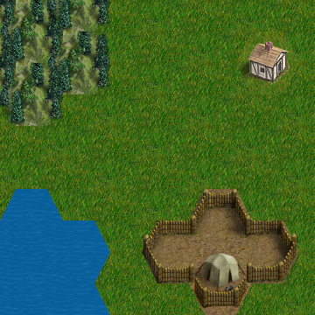

Table des matières
1 Objectif 3
1.1 Présentation générale 3
1.2 Règles du jeu 3
1.3 Ressources 3
2 Description et conception des états 8
2.1 Description des états 8
2.1.1 Éléments statiques : Terrain 9
2.1.2 Éléments mobiles : Unit 9
2.1.3 Éléments complémentaires : Weapon et Team 10
2.2 Conception logiciel 10
2.3 Conception logiciel : extension pour le rendu 11
2.4 Conception logiciel : extension pour le moteur de jeu 11
2.5 Ressources 11
3 Rendu : Stratégie et Conception 13
3.1 Stratégie de rendu d'un état 13
3.2 Conception logiciel 13
3.3 Conception logiciel : extension pour les animations 13
3.4 Ressources 13
3.5 Exemple de rendu 13
4 Règles de changement d'états et moteur de jeu 15
4.1 Horloge globale 15
4.2 Changements extérieurs 15
4.3 Changements autonomes 15
4.4 Conception logiciel 15
4.5 Conception logiciel : extension pour l'IA 15
4.6 Conception logiciel : extension pour la parallélisation 15
5 Intelligence Artificielle 17
5.1 Stratégies 17
5.1.1 Intelligence minimale 17
5.1.2 Intelligence basée sur des heuristiques 17
5.1.3 Intelligence basée sur les arbres de recherche 17
5.2 Conception logiciel 17
5.3 Conception logiciel : extension pour l'IA composée 17
5.4 Conception logiciel : extension pour IA avancée 17
5.5 Conception logiciel : extension pour la parallélisation 17
6 Modularisation 18
6.1 Organisation des modules 18
6.1.1 Répartition sur différents threads 18
6.1.2 Répartition sur différentes machines 18
6.2 Conception logiciel 18
6.3 Conception logiciel : extension réseau 18
6.4 Conception logiciel : client Android 18

Objectif

Présentation générale
Ce projet à pour but de la réalisation d’un jeu de type Battle for Wesnoth, avec des règles simplifiées.

Règles du jeu
Le jeu voit s’affronter deux équipes. Le jeu se déroule sur une carte découpée en cases, les cases sont réparties selon plusieurs types, ayant chacun leurs caractéristiques propres. Le jeu est découpé en tour, les joueurs jouent chacun leur tour.
Chaque équipe dispose d’une unité principale, le général, qui est l’unité principale de l’équipe. Si le général meurt, l’équipe perd la partie.
Chaque équipe commence avec une quantité d’or et peut en gagner à chaque début de tour en revendiquant une case de type maison, en plaçant une unité dessus. Si le général est situé sur une case de type château, il peut recruter d’autres unités de type épéiste, sur les cases de type caserne adjacentes.
A chaque tour, toutes les unités disposent d’une distance maximale de déplacement qui leur sont propre. Si une unité est sur une case adjacente à une unité ennemie, elle peut l’attaquer. Si une unité n’a plus de vie, elle meurt et disparaît du plateau.

Ressources
Le projet utilise plusieurs ressources pour l’affichage. Chaque texture est découpée en image de 72x72pixels.

Il y a huit textures pour les différents types de cases :
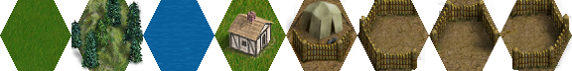
Figure 1: Texture des cases

Il y a six types d’unités, avec plusieurs animation pour les différentes actions, toutes les textures sont regroupées dans un même fichier, mais que l’on a découpé pour le mettre dans le rapport :
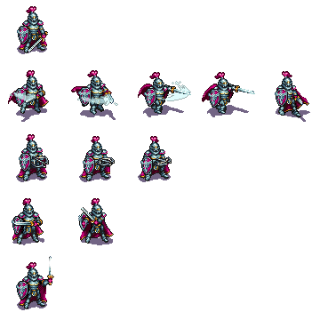
Figure 2: Texture du général humain

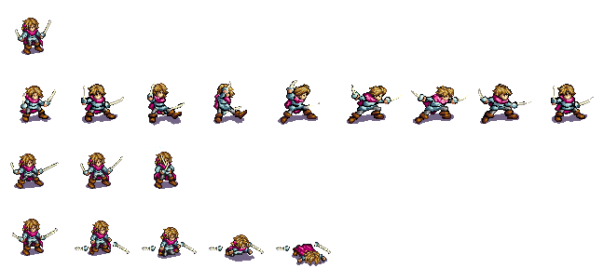
Figure 3: Texture de l'épéiste humain

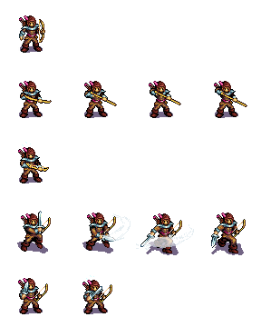
Figure 4: Texture de l’archer humain

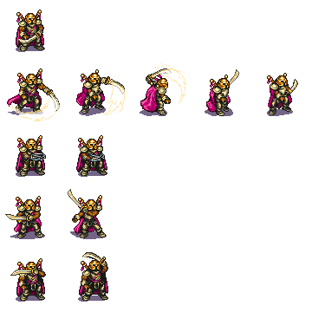
Figure 5: Texture du général orc

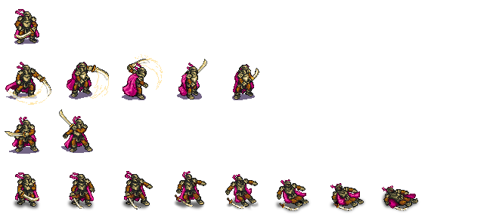
Figure 6: Texture de l'épéiste orc

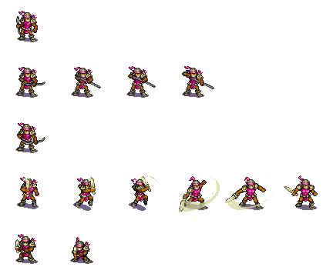
Figure 7: Texture de l'archer orc

Description et conception des états

Description des états
Le jeu est formé d'une grille divisée en cases hexagonales avec différentes textures pour chaque case de la grille.

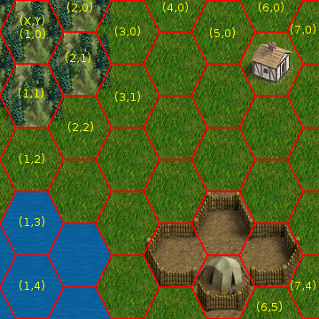
Sur cette grille des personnages mobiles se déplacent sur les cases à chaque tour. Les coordonnées (x, y) de chaque personnage correspondent à sa position dans la grille.

Éléments statiques : Terrain
La grille est formée de cases hexagonales de taille fixe. La grille est construite à partir de différentes cases possédant chacune une texture. La grille est générée au démarrage du niveau. Chaque case possède des coordonnées (x, y) de sa position dans la grille notée comme l’illustration ci-dessus, il ne peut y avoir qu’un seul terrain sur une position précise.
Chaque case possède un coup de déplacement pour les unités mobiles, spécifique à chaque type de case.
Les différents types de cases sont :
- Les cases « Default » : Les cases « Default » sont des éléments franchissables par les personnages et qui n’ont pas de propriétés particulières. Le choix du type change seulement le coût de déplacement du personnage ainsi que l’apparence de la case.
Il existe plusieurs types de cases « Default » :
  - Les cases « Grass » classiques.
  - Les cases « Forest » avec une apparence de forêt.
  - Les cases « Water » qui représentent l’eau.
- Les cases « House » : Les cases « House » sont des éléments franchissables par les personnages. Lorsqu’un personnage termine son tour sur une case « House », celle-ci est revendiquée par l’équipe de l’unité. Chaque case revendiquée rapporte de l’or à l’équipe qui la possède au début de son tour.
- Les cases « Castle » : Les cases « Castle » sont des éléments franchissables par les personnages. Si un personnage « Leader » se situe sur une case « Castle », il peut alors recruter d’autres personnages pour son équipe. Soit des « Swordman » soit des « Bowman », en contrepartie d’un prix en or.
- Les cases « Wall » : Les cases « Wall » sont des éléments franchissables par les personnages. Les cases « Wall » sont associées à une case « Castle ». Lorsqu’une case « Wall » est collée à une case « Castle », le personnage « Leader » qui se troue sur la case « Castle », peut recruter un personnage pour son équipe sur les cases « Wall » vides. Le « Leader » ne peut recruter de personnage que sur les cases « Wall » ce qui permet de limiter le nombre de personnages recrutés à chaque tour.

Éléments mobiles : Unit
Les éléments mobiles possèdent des coordonnées qui correspondent à une position sur la grille, il ne peut y avoir qu’un seul élément mobile sur une position précise. Chaque unité possède également des points de vies, une vitesse correspondant au nombre de cases qu’il reste à l’unité pour se déplacer pendant son tour, un identifiant d’équipe, et une liste d’armes.
Les armes disponibles sont une épée et un arc.
Les différents types d’unités sont :
- Les unités « Leader » : Les unités « Leader » sont des unités spéciales, qui sont plus résistantes et puissantes que les unités « Swordman » et « Bowman ». Elles possèdent deux armes, un arc et une épée.
- Les unités « Swordman » : Les unités « Swordman » sont des unités basiques, qui possèdent uniquement une épée.
- Les unités « Bowman » : Les unités « Bowman » sont des unités plus avancées, qui possèdent un arc et une épée.

Éléments complémentaires : Weapon et Team
En plus des éléments statiques et mobiles, il existe encore deux types d’éléments.
- Les « Team » : Les éléments « Team » représentent les équipes du jeu, elles possède plusieurs attributs :
  - « gold » qui représente l’or que possède une équipe.
  - « nbHouse » qui indique le nombre de maisons revendiquées par l’équipe et permettra de savoir combien d’or l’équipe gagnera au début de son tour.
  - « race » qui définit la race à laquelle appartient l’équipe, humaine, ou orc, qui a pour but de différencier les deux équipes visuellement, avec des apparences différentes selon la race.
- Les « Weapon » : Les éléments « Weapon » sont les différents types d’armes disponibles, il en existe deux, l’arc et l’épée. Elles possèdent un unique attribut, « damage » qui représente les dégâts infligés par l’arme. Et une méthode « isCloseCombat » qui permet de savoir s’il s’agit d’une arme au corps-à-corps ou à distance.

Éléments généraux :
À tous les éléments déjà présents s’ajoute un élément global :
- Le « Turn » : L’élément « turn » est un compteur qui représente le numéro du tour de jeu en cours.

Conception logiciel
Pour ce jeu nous avons utilisé une structure présentée par la figure 8. Ce diagramme des classes, se découpe en trois parties.

- Les classes de type d’objets « Unit », « Weapon », « Terrain » et « Team » : Ces quatre classes sont les classes qui définissent les différents types d’objets présents dans le jeu. Il y a quatre types d’objets, les « Unit » qui représentent les personnages gérés par le joueur. Les « Weapon » sont les armes équipées sur les différents personnages, chaque personnage possède sa ou ses propres armes. Les objets du type « Terrains » sont les objets représentant les éléments statiques du décor. Enfin les « Team » représentent les équipes, et contiennent les informations relatives à celles-ci.
- Les classes objets « Sword », « Swordman », « Castle »… : Les classes d’objets sont des classes dérivées des types d’objets. Ce sont des types avec des éléments spécifiques, comme le « Swordman » qui est une « Unit » avec une épée du type « Weapon », qui est différent d’un arc lui aussi du type « Weapon ». On les créé grâce à un système d’héritage, qui permet de regrouper dans « Weapon » toutes les caractéristiques communes à toutes les armes. Pour ensuite faire les spécificités dans « Sword » pour la différencier de « Bow ».
- Les classes de conteneurs « Board » et « State » : La troisième partie contient la classe « Board » qui est une classe qui contient tous les éléments du jeu. Elle est composée, de trois listes, une pour la liste des équipes du jeu, une pour la liste des unités, et une de tous les terrains disposés sur le plateau. Ce « Board » est un tableau à doubles entrées, de taille imposée, et chaque case du tableau correspond à une case du plateau de jeu. Une case contient un terrain, et peut contenir un personnage. La classe « State » est une classe représentant un état du jeu, composé d’un plateau.

Conception logiciel : extension pour le moteur de jeu

Ressources

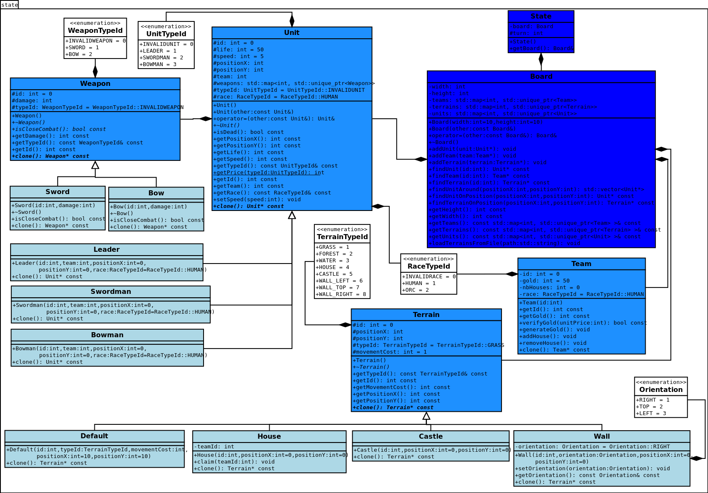
Figure 8: Diagramme des classes

Rendu : Stratégie et Conception
Présentez ici la stratégie générale que vous comptez suivre pour rendre un état. Cela doit tenir compte des problématiques de synchronisation entre les changements d'états et la vitesse d'affichage à l'écran. Puis, lorsque vous serez rendu à la partie client/serveur, expliquez comment vous aller gérer les problèmes liés à la latence. Après cette description, présentez la conception logicielle. Pour celle-ci, il est fortement recommandé de former une première partie indépendante de toute librairie graphique, puis de présenter d'autres parties qui l'implémente pour une librairie particulière. Enfin, toutes les classes de la première partie doivent avoir pour unique dépendance les classes d'état de la section précédente.

Stratégie de rendu d'un état
Pour notre projet nous avons opté pour un rendu d'état, le rendu ce fait à partir d'un état fixe calculé à l'avance. A chaque changement d'état le rendu est mis à jour.

Conception logiciel

Layers

La carte
Pour la génération d’un niveau du jeu, c’est à dire les différents types de cases, on a choisi de passer par un fichier. Cela permet de facilement modifier le niveau et d’en créer de nouveaux rapidement.
Pour cela, on a ajouté une méthode « LoadTerrainsFromFile » à notre class « Board », à la quelle on donne en paramètre le chemin du fichier, et va remplir sa liste de terrains en fonction du fichier et avec les bonnes coordonnées.
Pour remplir ce fichier, il faut savoir plusieurs choses. Le première est la taille en nombre de tuile du niveau, que l’on retrouve dans le « board ». On remplit le fichier avec autant de caractères que l’on veut mais seul le nombre de tuile correspondant à la taille du niveau seront chargés. Le fichier se complète avec des caractères, chaque caractère correspondant à un type de terrain.
Les types de terrains sont :
- '0' : Herbe
- '1' : Forêt
- '2 : Eau
- '3' : Maison
- '4' : Château
- '5' : Mur gauche
- '6' : Mur haut
- '7' : Mur droit

Conception logiciel : extension pour les animations

Ressources
0000000011111222100000
0056700001112221113111
0004000000012201111111
0000000022222000000000
1010000023220000000000
1111111122201000006000
0103111122111110054700
0000011222111110000000
Figure 9: Exemple de fichier pour la génération d'un niveau

Exemple de rendu

Illustration 1: Diagramme de classes pour le rendu

Règles de changement d'états et moteur de jeu
Dans cette section, il faut présenter les événements qui peuvent faire passer d'un état à un autre. Il faut également décrire les aspects lié au temps, comme la chronologie des événements et les aspects de synchronisation. Une fois ceci présenté, on propose une conception logiciel pour pouvoir mettre en œuvre ces règles, autrement dit le moteur de jeu.

Horloge globale

Changements extérieurs

Changements autonomes

Conception logiciel

Conception logiciel : extension pour l'IA

Conception logiciel : extension pour la parallélisation

Illustration 2: Diagrammes des classes pour le moteur de jeu

Intelligence Artificielle
Cette section est dédiée aux stratégies et outils développés pour créer un joueur artificiel. Ce robot doit utiliser les mêmes commandes qu'un joueur humain, ie utiliser les mêmes actions/ordres que ceux produit par le clavier ou la souris. Le robot ne doit pas avoir accès à plus information qu'un joueur humain. Comme pour les autres sections, commencez par présenter la stratégie, puis la conception logicielle.

Stratégies

Intelligence minimale

Intelligence basée sur des heuristiques

Intelligence basée sur les arbres de recherche

Conception logiciel

Conception logiciel : extension pour l'IA composée

Conception logiciel : extension pour IA avancée

Conception logiciel : extension pour la parallélisation

Modularisation
Cette section se concentre sur la répartition des différents modules du jeu dans différents processus. Deux niveaux doivent être considérés. Le premier est la répartition des modules sur différents threads. Notons bien que ce qui est attendu est un parallélisation maximale des traitements: il faut bien démontrer que l'intersection des processus communs ou bloquant est minimale. Le deuxième niveau est la répartition des modules sur différentes machines, via une interface réseau. Dans tous les cas, motivez vos choix, et indiquez également les latences qui en résulte.

Organisation des modules

Répartition sur différents threads

Répartition sur différentes machines

Conception logiciel

Conception logiciel : extension réseau

Conception logiciel : client Android

Illustration 3: Diagramme de classes pour la modularisation

